**Årsplan**

**Rakkerungan Barnehage**

**2022-2023**

**Alle barn og unge skal oppleve at de er inkludert i felleskapet**

Fastsatt av samarbeidsutvalget (2.11.2022)

Innhold

Vår barnehage 3

Rakkerungan barnehage, Hånes – en kort presentasjon 3

Reggio Emilia – en kort presentasjon 3

Ansatte: 4

Kontakt informasjon: 5

Ny i barnehagen 6

Overganger innad i barnehagen 6

Overgang barnehage – SFO og skole 6

Barnehagens årsplan 7

Felles verdier, retning og fokus - strategiplan for barn og unge 7

Hovedsatsingsområde 8

Samarbeid 9

Samarbeid med barnas hjem 9

Taushetsplikt, opplysningsplikt og politiattest 9

Lek og læring i barnehagen 10

Demokrati og barns medvirkning og deltakelse 10

Omsorg og danning 10

Kommunikasjon og språk 11

Mangfold, likestilling og gjensidig respekt 11

Bærekraftig utvikling 11

Livsmestring og helse 11

Barns rett til et trygt og godt barnehagemiljø 12

Vurdering og veien videre 13

# Vår barnehage

Denne årsplanen skal gi et innblikk i hvordan barnehagen vil jobbe i det neste året og hva vi tenker er viktig å ha fokus på i vårt arbeid for at barna skal trives og utvikle seg.

### Rakkerungan barnehage, Hånes – en kort presentasjon

Barnehagen vår holder til i et lyst og moderne bygg med god plass, sentralt på Hånes. Uteområdet vårt har variert underlag som gress, stein, fjell, grus og sand. Vi har et naturområde til klatring og skogslek og ulike lekeapparater som vippe, husker, to små hytter og en kafé-krok. I tillegg bruker vi nærområdet vårt flittig, vi har naturområder med skog og strand, kommunale lekeplasser og ulike samfunnsinstitusjoner som nærbutikk, skole, kirke og idrettsplass. Turene gir barna kjennskap til og kan bidra til en grunnleggende følelse av tilhørighet til ulike sider av det samfunnet de vokser opp i og er en del av.

Barnehagen har to avdelinger, som gjerne har felles utetid/leketid. Vi blir godt kjent med alle barn og voksne i barnehagen.

Gruppene våre er inndelte etter barnas alder og behov. Vi samarbeider også på tvers av gruppene for å gi nye utfordringer og impulser. Vi har flere varierte aktiviteter gjennom uken; blant annet samlingsstunder, turer, ulike prosjekter, formingsaktiviteter og matlaging. Vi har fokus på medvirkning og følger barnas interesser og innspill underveis.

### Reggio Emilia – en kort presentasjon

Grunntanken hos Reggio er at barn lærer og blir inspirert av hverandre gjennom lek og ulike aktiviteter. Barn lærer gjennom å konstruere sin egen kunnskap sammen med andre barn, omgivelsene sine og nysgjerrige voksne. Reggio Emilia-filosofien står for en pedagogisk arbeidsmåte som er forankret i en humanistisk livsholdning som bygger på en sterk tro på menneskets muligheter, en dyp respekt for barnet og en overbevisning om at alle barn fødes rike og intelligente, med en sterk iboende drivkraft til å utforske verden. Barn lærer best ved selv å være aktive, nysgjerrige og forskende i et stimulerende miljø.

Pedagogisk dokumentasjon:

Pedagogisk dokumentasjon er et viktig verktøy innen Reggio Emilia-pedagogikken. Vi arbeider prosjektbasert og dokumenterer med blant annet bilder. Barn og voksne reflekterer sammen underveis, og dette legger grunnlaget for arbeidet videre i prosjektet. Vi følger barnas spor og interesser og lar dette være ledende for hvordan vi arbeider. Et prosjekt kan dermed starte med et bestemt tema og utvikle seg til et helt annet underveis.

For en mer detaljert innføring, ta en titt på hjemmesiden vår.

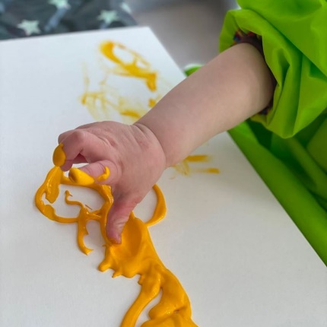

ARBEID MED ULIKE MATERIALER GIR SPENNENDE TAKTILE OPPLEVELSE

### Ansatte:

**Marianne Bisseth Karlsen** **Kristine Venheim**  **Ragnvald Scherffenberg**

*Pedagogisk leder Pedagogisk leder Barnehagelærer*

**Emma Ahlstrøm Siv- Astrid Ås** **Eva Elise Hansen Bente Lise Viksedal Sandra Olafsen**

Assistent Assistent Assistent Lærling Assistent

**Inga Stoveland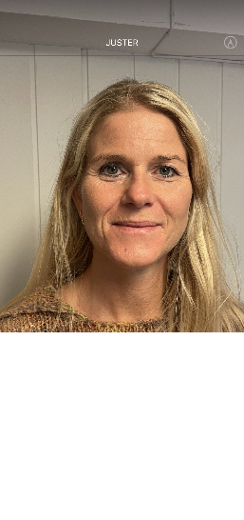 Monica Ahlstrøm**

Styrer Eier/ daglig leder

Vikarer vi bruker ved sykdom og andre behov blir presentert på KidPlan.

### Kontakt informasjon:

Styrer: Tlf: 90960261 / 97131108 e-post: styrer@rakkerungan.no

0-3 år: Tlf: 454 91 182 e-post: smaahaanes@rakkerungan.no

3-6 år: Tlf: 465 42 751 e-post: storehaanes@rakkerungan.no

**Hjemmeside:**

www.rakkerungan.barnehage.no

**Besøksadresse:**

Kirsebærveien 10A, 4635 Kristiansand

**Postadresse:**

Rakkerungan barnehagedrift AS, Kirsebærveien 10A, 4635 Kristiansand

## Ny i barnehagen

I tråd med Rammeplanen skal barnehagen, i samarbeid med foresatte, legge til rette for at barnet kan få en trygg og god start i barnehagen.

Alle nye barn og foresatte i Rakkerungan mottar invitasjon til besøksdag og velkomstbrev med detaljert informasjon før oppstart i barnehagen.

Foresatte blir tilbudt oppstartsamtale i løpet av den første tiden for å danne grunnlag for et godt samarbeid videre.

Vi har fokus på god omsorg blant annet gjennom å møte barnet på barnets premisser og lar det få tid til å bli kjent med barn, voksne og nye omgivelser. Trygge og gode relasjoner er grunnsteinen for en god hverdag i barnehagen. Alle barn får sin primærkontakt i barnehagen for å sikre et tett og nært samarbeid med foresatte.

### Overganger innad i barnehagen

Personalet skal, i tråd med rammeplanen, sørge for at barn og foresatte skal få tid og rom til å bli kjent med barna og personalet når de bytter avdeling.

Vi er en liten barnehage som har mye samarbeid og felles aktiviteter på tvers av avdelingene gjennom hele året. Vi er alltid felles på morgen og ettermiddag, slik at barna møter alle ansatte og barn naturlig gjennom hverdagen. I perioden før barna skal begynne på stor avdeling har vi for eksempel felles turer og måltider med de eldste på småbarnsavdelingen og de yngste på storebarnsavdelingen.

### Overgang barnehage – SFO og skole

Barn skal ha et sammenhengende læringsløp fra barnehage til SFO og skole. Et samarbeid mellom barnehagen og SFO/ skolen er derfor viktig. Kristiansand kommune har utarbeidet rutiner for dette samarbeidet. Både foresatte og barn deltar i arbeidet for å skape en trygg og god overgang. Barnehagen sender i samråd med foresatte et overføringsskjema til SFO og skole der også barnet har fått bidra med informasjon.

**Slik forbereder barnehagen overgangen til SFO og skole for det enkelte barn:**

Det å være eldst i barnehagen er spennende og skolestart er en stor milepæl for barnet. Mange barn har ulike tanker og forventninger rundt det å begynne på skolen. Hvert år er det en egen skolegruppe, med fast voksen som har ansvar. Målet er å møte alle barn på individuelt nivå og legge til rette for at alle opplever et fint siste år i barnehagen og en god overgang til skolen.

Skolegruppen samles minimum en gang pr uke. Her er det fokus på skoleforberedende aktiviteter med vekt på sosialkompetanse og selvstendighet i tillegg til læringsglede og mestringsfølelse. Barna skal oppleve at det er en sammenheng mellom deres siste år i barnehagen og skolestart. Dette oppfyller vi gjennom besøk på skolen, samtaler og ulike aktiviteter i skolegruppen. Vi har som mål at barna skal forlate barnehagen med motivasjon, nysgjerrighet og tro på egne evner i møte med skolen. Det fylles ut et overføringsskjema i samarbeid med foresatte som oversendes SFO og skole, slik at det kan tilrettelegges ved behov.

Barnehager på Hånes har et samarbeid med Hånes skole der vi drøfter og utvikler gode fellesnevnere i overgangsarbeidet. Blant annet brukes det felles overgangsobjekter som tas med inn i skolen, og det gis tilgang på materiell og leker barna kjenner igjen fra barnehagen.

Skolestarterne har også som tradisjon å reise på overnattingstur sammen med skolestarterne fra Rakkerungan Gårdsbarnehage våren før de slutter i barnehagen. De siste årene har vi vært på sjørøvertur til Dyreparken og Abra Havn! Dette har vært veldig spennende og mange av barna gleder seg til flere år i forveien og snakker om i mange år etterpå.

### Barnehagens årsplan

Alle barnehager skal utarbeide en årsplan. Denne skal vise hvordan barnehagen jobber i tråd med Rammeplanen og lov om barnehager. Alt arbeid i barnehagen skal gjenspeile barnehagelovens formål, § 1. Årsplanen har en dobbel funksjon, den skal både være et brukbart arbeidsredskap for barnehagepersonalet internt og den skal dokumentere barnehagens valg og begrunnelser for praksis i forhold til samarbeidspartnere og foresatte. Den skal blant annet vise hvordan barnehagen arbeider med omsorg, lek, danning og læring. Her må også progresjon tydeliggjøres. I tillegg skal det utarbeides planer for kortere og lengre tidsrom og for ulike barnegrupper etter behov.

### Felles verdier, retning og fokus - strategiplan for barn og unge

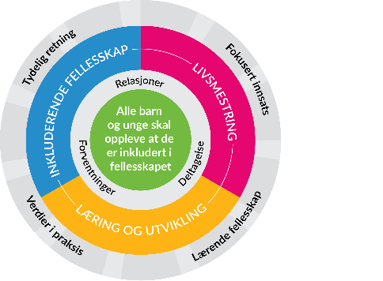Rammeverket for kvalitet og mestring er en operasjonalisering av Kristiansand kommunes strategiplan for oppvekst. Rammeverket skal legge føringer for alt arbeid i barn og familie, barnehager og skole. Det gir tydelig retning gjennom formålet, *«Alle barn og unge skal oppleve at de er inkludert i fellesskapet».*Det sier noe om hva som skal prege møtet mellom mennesker, om *relasjoner*, *forventninge*r og *deltakelse.* Videre peker det på tre fokusområder i oppvekst, *livsmestring*, *inkluderende fellesskap* og *læring og utvikling.* Den ytterste sirkelen peker på prinsipper som skal ligge til grunn for arbeidet i en lærende organisasjon, som barnehagen er. *Lærende fellesskap*, *Verdier i praksis*, *Tydelig retning* og *Fokusert innsats.* Hele rammeverket finner du HER!

Kjerneverdiene i rammeverket er:

Likeverd - Medvirkning - Anerkjennelse

Alle barn og unge:   
-har en absolutt verdi

-**vil** når de kan

-finner mening og deltar

-har noe å tilføre fellesskapet

# Hovedsatsingsområde

Barnehagen har på bakgrunn av kartlegging av pedagogisk praksis, prioritert følgende hovedsatsingsområde for neste barnehageår:

**Ped.dokumentasjon** I tråd med Reggio Emilia som et verktøy for medvirkning og bærekraft.

**Barns medvirkning** Vi øver barn i å se både sin egenverdi og sin verdi som en del av fellesskapet.

**Matmot og bærekraft** Matjungelen, sunn kropp - sunt sinn. Frisk jord - friske mennesker.

GJENBRUK AV MATERIALER / REMIDAMATERIALER

# Samarbeid

Barnehagen har mange aktuelle samarbeidspartnere, - som barnevern, pedagogisk psykologisk tjeneste (PPT), mobilt team, familiens hus, skoler, Universitetet i Agder etc. Her kan barnehagen hente hjelp og støtte, eller få innspill til sitt arbeid når det er behov for det.

Helsetjenester som omhandler barn, er nå samlokalisert i Familiens hus  der man treffer helsesykepleier, familieterapeut, jordmor, fysioterapeuter, barnevernsarbeidere og skolehelsetjenesten. Også barnehagen henvender seg her når det er behov for det. Alle barnehager har fått tildelt en kontakthelsesykepleier som de møter minst to ganger pr. år.

### Samarbeid med barnas hjem

Barnehagen skal samarbeide med foresatte både individuelt og som gruppe. Foresattes medvirkning er nedfelt i barnehageloven. Foresatte skal ha mulighet til innflytelse gjennom Samarbeidsutvalg, møter og samtaler. Oppdragelse er ifølge barnekonvensjonen og barneloven foresattes ansvar. Barnehagen skal være et supplement til hjemmet. Det er opprettet et eget foreldreutvalg for barnehager i Kristiansand i tillegg til FUB nasjonalt. Dette er et fellesorgan for alle foreldre og foresatte med barn i barnehagen i Kristiansand kommune.

Samarbeid om hvert enkelt barn skjer i de daglige møtene og i planlagte samtaler. Alle barnehager skal ha et samarbeidsutvalg som er rådgivende, kontaktskapende og samordnende organ for barnehagen og foresatte. Samarbeidsutvalget fastsetter barnehagens årsplan.

### Taushetsplikt, opplysningsplikt og politiattest

Alle som jobber i barnehagen, er pålagt taushetsplikt og må skrive under på et taushetsløfte i forhold til informasjon som gjelder barn, foresatte og personalet. Alle som jobber i barnehagen, må legge fram politiattest. Barnehagen har en lovpålagt opplysningsplikt til barnevernet som gjelder forhold de blir kjent med der barns helse og utvikling står i fare. Foresatte vil bli umiddelbart informert og involvert i saker som gjelder deres barn, med mindre det dreier seg om vold og overgrep, da har barnehagen plikt til å melde til politiet.

PEPPERKAKEBAKING

# Lek og læring i barnehagen

Barnehagen skal være et sted hvor barns behov for omsorg og lek blir ivaretatt og barndommens egenverdi anerkjennes. Vi skal bidra til at alle barn får en god barndom preget av trivsel, vennskap og lek. Barna skal oppleve et stimulerende miljø som støtter opp om deres lyst til å leke, utforske og lære å mestre. Dette skal blant annet komme til utrykk i arbeid med **rammeplanens fagområder**. Fagområdene er:

* kommunikasjon, språk og tekst
* kropp, bevegelse, mat og helse
* kunst, kultur og kreativitet
* natur, miljø og teknologi
* antall, rom og form
* etikk, religion og filosofi
* nærmiljø og samfunn

Barnehagen skal bidra til læringsfellesskap der barna skal få bidra i egen og andres læring. Barns lek og medvirkning preger barnehagehverdagen.

Vi har valgt følgende punkt(er) for refleksjon over egen praksis knyttet til lek og læring:

* Barnehagen inspirerer til ulike typer lek og aktiviteter både ute og inne. «Rommet som den tredje pedagog» står sentralt i Reggio Emilia pedagogikken. Vi utformer ute- og innerommet slik at det inspirerer til variert lek og læring, gjerne i tråd med ulike prosjekter og temaer vi arbeider med.
* Leken skal fremme mestring og læring hos barnet. De ansatte er bevisste sine roller som tilretteleggere og veiledere slik at alle barn får mulighet til å oppleve glede, mestring og læring og inkludering gjennom lek.

### Demokrati og barns medvirkning og deltakelse

Vår barnehage skal være et sted som fremmer danning og læring. Barnehagen skal fremme demokrati og være et inkluderende felleskap hvor barna får anledning til å ytre seg, blir hørt og delta.

Barns medvirkning handler først og fremst om en holdning hos de voksne i relasjonen med barn. Barn skal bli møtt som et selvstendig menneske. Uavhengig av alder og forutsetninger skal barn få erfare at deres stemmer blir lyttet til. Vi skal sørge for at barnas erfaringer og synspunkter får innflytelse på det som skjer i barnehagen.

Vi har valgt følgende punkt(er) for refleksjon over egen praksis knyttet til demokrati og medvirkning:

* Personalet ser hele barnet og gir rom for at også de yngste barna kan medvirke gjennom å tolke deres ønsker og behov. Det tas hensyn til at barnas evne til medvirkning endrer seg med alder og utvikling.
* Vi legger vekt på subjektivitet, ulikhet, solidaritet og samarbeid som en del av et demokratisk fellesskap der barn og voksne har en absolutt verdi.

### Omsorg og danning

Barnehagen skal legge til rette for omsorgsfulle relasjoner preget av tillit, nærvær, varhet og trygghet. Barn skal få omsorg av voksne og andre barn, og samtidig øve seg på selv å gi omsorg. De voksne skal veilede barn og hjelpe dem i spenningen mellom sosialisering i gruppen og ivaretakelse av de individuelle behov.

Vi har valgt følgende punkter for refleksjon over egen praksis i forhold til omsorg og danning:

* Vi har stor tro på barnets uttrykk og arbeider derfor i stor grad med emosjonell bekreftelse. Det å gi barnet anerkjennelse for hva de føler, er med på å øke deres selvrespekt og i neste omgang evne til å vise omsorg for andre.
* Hos oss betyr danning det å se seg selv som en del av fellesskapet. Vi øver den enkelte i å se sin verdi i seg og i den større sammenhengen. Vi stimulerer barnet til å se sin påvirkning på andre, både positivt og negativt. Dette bekrefter dermed også deres verdi.

### Kommunikasjon og språk

Vår barnehage skal være et sted som fremmer barns kommunikasjon og språkutvikling i omgivelser der voksne er bevisst sin rolle som språklige forbilder. Barnehagen arbeider systematisk med å utvikle barnehagens språkmiljø i forhold til språkstandard for barnehagene i Kristiansand. Språkarbeidet inngår blant annet i barnehagens arbeid med fagområdene.

Vi har valgt følgende punkt(er) for refleksjon over egen praksis i forhold til kommunikasjon og språk:

* Vi har fokus på den gode samtalen i daglige rutiner og aktiviteter.
* Barna møter voksne som leker med, og utforsker språket sammen med dem.
* Personalet skal være gode språklige forbilder og språkstøtter for barna, og fange opp og tilrettelegge for barn som har ulike former for språkvansker.

### Mangfold, likestilling og gjensidig respekt

Vår barnehage skal være et sted som fremmer vennskap og fellesskap. Barna skal oppleve å være en betydningsfull person i felleskapet. Barn og voksne har en absolutt verdi. Barnehagen skal være preget av åpenhet og raushet der mangfold brukes som en ressurs. Barnehagen skal blant annet gjennom fagområdene jobbe med mangfold, likestilling og gjensidig respekt.

Vi valgt følgende punkt(er) for refleksjon over egen praksis knyttet til mangfold, likestilling og gjensidig respekt:

* Barna skal oppleve at deres stemme blir hørt og at de virkelig betyr noe. De voksne tar barna på alvor.
* Personalet møter barna med åpenhet og interesse på en måte som fremmer likeverd, respekt og forståelse. Alle barn får mulighet til å oppleve at de er en ressurs for barnehagen, gjennom annerkjennelse og medvirkning.

### Bærekraftig utvikling

Vår barnehage skal være et sted som fremmer omsorg for verden vi lever i både her og nå og i fremtiden. Barna skal oppleve verdien av å ta vare på seg selv, andre og naturen. Barnehagen skal legge grunnlaget for barns evne til å tenke kritisk, handle etisk og vise solidaritet. Gjennom fagområdene skal barnehagen jobbe med bærekraftig utvikling.

Vi har valgt følgende punkt(er) for refleksjon over egen praksis knyttet til bærekraftig utvikling:

* Barnehagen har fokus på mestring og gode opplevelser. Vi ønsker å gi barna tro på egne evner gjennom å legge til rette for ulike erfaringer og rom for prøving og feiling.
* Gjennom fokus på god omsorg legger vi grunnlag for god egenomsorg og omsorg for naturen og omgivelsene.

### Livsmestring og helse

Vår barnehage skal være et sted som fremmer livsglede, humor, undring og medopplevelser, vi skal legge til rette for at barna blir robuste og trygge, og kjenner tilhørighet til barnehagens sosiale fellesskap.

Barna skal oppleve å mestre sine hverdager og liv, i trygge omgivelser med rom for utforskning og sunne helsevaner. Barnehagen skal jobbe med livsmestring og helse blant annet i møte med rammeplanens fagområder.

Vi har valgt følgende punkt(er) for refleksjon over egen praksis knyttet til livsmestring og helse:

* Personalet møter alle barn med åpenhet, respekt og interesse.
* Vi bidrar til at barna kan utvikle tillitt til seg selv og andre gjennom blant annet å anerkjenne og bekrefte barnet som individ og gi hjelp til selvregulering og konflikthåndtering

### Barns rett til et trygt og godt barnehagemiljø

Et godt leke og læringsmiljø omfatter alle deler av det psykososiale miljøet, som vennskap, inkludering og forebygging av krenkelser, trakassering, vold og mobbing. Barnehagen skal ha nulltoleranse for alle typer krenkelser. De ansatte har aktivitetsplikt, jfr § 41,42 og 43 i barnehageloven, til å følge med, melde fra, undersøke og sette inn tiltak. Kristiansand kommune har utarbeidet en felles veileder for arbeidet med trygt og godt barnehagemiljø.

Å gi barn rett til et trygt og godt barnehagemiljø innebærer også å motvirke utenforskap og tilrettelegge for barn med særbehov. Alle barn skal kjenne seg som en verdifull del av fellesskapet og barnehagen plikter å ha et kritisk blikk på egen praksis i forhold til inkludering og forebygging av utenforskap.

Slik vil vår barnehage jobbe med å motvirke utenforskap og forebygge, avdekke, stoppe, håndtere og følge opp mobbing i tråd med barnekonvensjonen og verdiene i Rammeplanen:

* Vi har trygt og godt barnehagemiljø som en del av agendaen på alle avdelingsmøter, personalmøter og

planleggingsdager.

* Vi arbeider systematisk med holdninger og forståelser av barns utrykk gjennom pedagogisk dokumentasjon og analyse (PA analyse).
* Alle ansatte er bevisste på sin rolle og sitt ansvar for at alle barn opplever å ha det trygt og godt i barnehagen, og har kjennskap til aktivtetsplikten og barnehageloven.
* Vi følger kommunens retningslinjer for oppfølging i saker der barn opplever krenkelser.
* Vi gjennomfører barnesamtaler, observasjoner og jevnlige møter med foresatte gjennom barnehageåret.
* Vi følger Kristiansand kommunes samhandlingsmodell for bedre tverrfaglig innsats (BTI).

**Her er en skjematisk oversikt over hvordan vi arbeider med barns rett til en trygg og god barnehagehverdag i løpet av året.**

|  |  |  |
| --- | --- | --- |
| **Måned** | **Aktivitet** | **Ansvar** |
| **August** | Planleggingsdag/personalmøte:   * Gjennomgang av barnehageloven § 41, 42 og 43. * Gjennomgang av «Veileder til trygt og godt barnehagemiljø». * Drøfting av barnehagemiljøet og hva de 5 delpliktene i aktivitetsplikten innebærer (forebygge, følge med, gripe inn, melde fra, undersøke) | Styrer |
| **August** | Oppstartssamtaler med nye foresatte | Pedagogiske ledere |
| **August/**  **september** | Foreldremøte, hvor foreldre gjøres kjent med:   * Barnehageloven § 41, 42 og 43 * «Veileder for trygt og godt barnehagemiljø» * Dialogmodellen.no * Nullbmobbing.no * Hvordan melde fra (meldeskjema for ansatte i barnehagene i Kristiansand) * Valg av foreldrerepresentanter til samarbeidsutvalg | Styrer |
| **September/Oktober** | Konstituering av samarbeidsutvalg. Gjennomgår «Veileder for trygt og godt barnehagemiljø. | Styrer |
| **November** | Foreldreundersøkelsen (udir) | Styrer |
| **januar** | Foreldreundersøkelsen gjennomgås i ledelsen, personalet og SU. | Styrer |
| **April** | Personalet vurderer egen praksis knyttet til aktivitetsplikten (kap. 5 i denne veilederen) og hvordan ansatte følger opp dette. | Styrer |

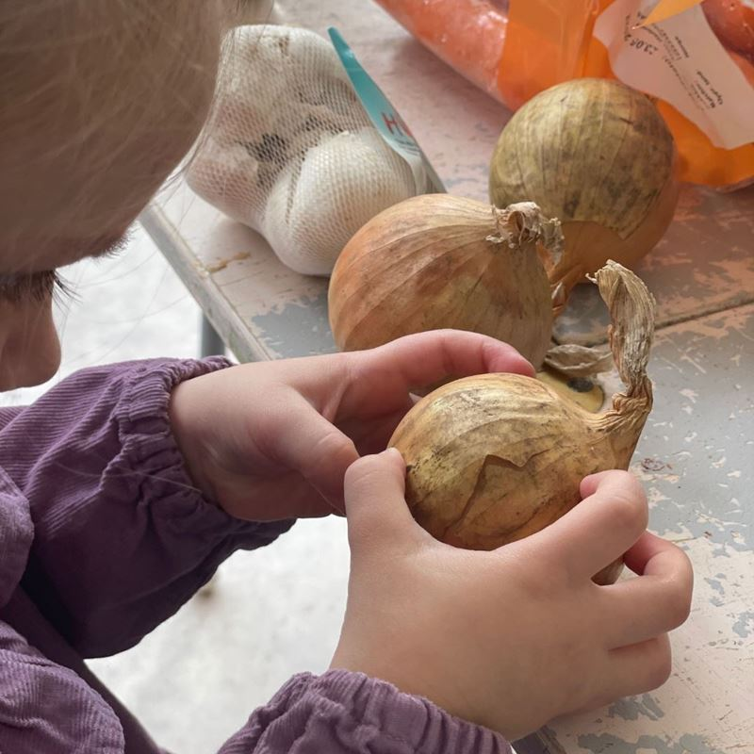

MATMOT OG MATGLEDE

## Vurdering og veien videre

Hovedmålet med vurdering er å sikre at alle barn får et tilbud i tråd med barnehageloven og rammeplanen. Vår barnehage arbeider kontinuerlig med vurdering blant annet gjennom pedagogisk analyse i egne grupper der hele personalet deltar. Gjennom å reflektere over egen praksis er målet å utvikle kvaliteten på tilbudet til beste for barna. Barnehagens arbeid med planlegging og vurdering skal ses i lys av valgt område for utvikling/ hovedsatsningsområde.

Når barnehagen gjennom året jobber med refleksjon over egen praksis, bidrar dette til egenvurdering. Vi tar utgangspunkt i punktene som er skissert under hvert tema i årsplanen. Progresjonen vil kontinuerlig evalueres i lys av disse. Dette for å sikre at barnehagen gjennom året legger til rette for at alle barn i alle aldersgrupper får varierte leke-, aktivitets- og læringsmuligheter.

Progresjon i barnehagens innhold, arbeidsmåter, leker, materialer og utforming av fysisk miljø

Vi tar utgangspunkt i punktene for egenvurdering som er skissert under hvert tema i årsplanen.   
I vurderingsarbeidet spør vi oss: Hvordan kommer progresjon til utrykk i vår praksis når det gjelder «pedagogisk innhold, arbeidsmåter, leker, materialer og utforming av fysisk miljø»? (Rammeplanen, 2017, s.44)

Pedagogisk dokumentasjon

Pedagogisk dokumentasjon skiller seg fra ordinær dokumentasjon ved at den bidrar til kritisk refleksjon over praksis. Når barnehagen arbeider med egenvurdering og progresjon kan den pedagogiske dokumentasjonen være et verdifullt utgangspunkt for felles refleksjon og samtaler om arbeidet, som kan danne grunnlag for å utvikle stadig bedre praksis.

Plan for arbeidet

I denne årsplanen har vi skissert noen punkter for refleksjon over egen praksis innenfor viktige områder i barnehagens tilbud. Disse punktene skal brukes i barnehagens vurderingsarbeid og i tillegg sikre progresjon. Med utgangspunkt i disse skal personalet i fellesskap vurdere egen praksis. Dette skal ligge til grunn for videre arbeid, læring og utvikling av et stadig bedre barnehagetilbud.

Slik vil vi jobbe med vurdering og progresjon:

* Vi jobber regelmessig med kompetanseheving i personalgruppen, på personalmøter planleggingsdager og ulike kurs.
* Barnehagen har utarbeidet et årshjul der ulike emner og temaer er satt inn for å sikre relevans og sammenheng i det faglige arbeidet gjennom året.
* Vi gjennomfører årlig foreldreundersøkelse og ståstedanalyse.

MÅLE OG VEIE, KUTTE OG LAGE. BARNA ER MED

I HELE PROSESSEN, HELT FRA IDE TIL FERDIG PRODUKT.

SUNN UTFORSKING AV KROPP OG NATUR

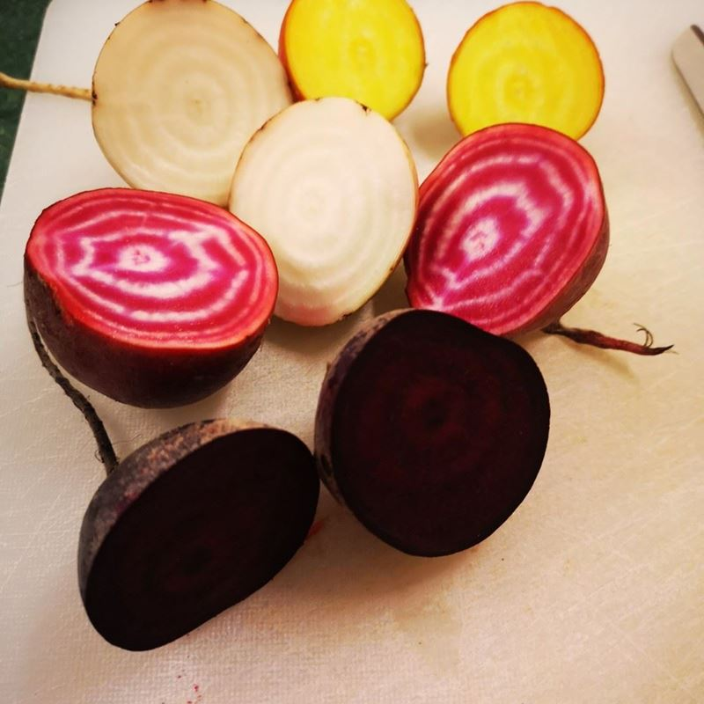

SUNNE PINNEBRØD MED GRØNNSAKER OVER BÅL.